Sonagramme von Singvögeln
sonare, lateinisch: klingen; graphein, griechisch: schreiben, aufzeichnen
Ein Sonagramm (= Klang-Spektrogramm) ist ein Diagramm, in dem die unterschiedlichen Frequenzen eines akustischen Signals im zeitlichen Verlauf dargestellt sind.

Zilpzalp

Tonfrequenz in kHz
Zeit in sec

0 1 2 3

Nachtigall
Zeit in sec
Tonfrequenz in kHz
0 1 2 3

Aufgabe 1: Beschreib den Gesang des Zilpzalp (Ablauf eines Einzelelements, Vergleich der Einzelelemente untereinander) und vergleiche ihn mit dem Gesang der Nachtigall.

Buchfink, normal aufgewachsen

Tonfrequenz in kHz

Zeit in sec

0 1 2
Aufgabe 2: Vergleiche den Gesang des normal und des als Kaspar-Hauser-Tier aufgewachsenen Buchfinken.
Beurteile, inwiefern der Gesang beim Buchfink genetisch bedingt ist und begründe.
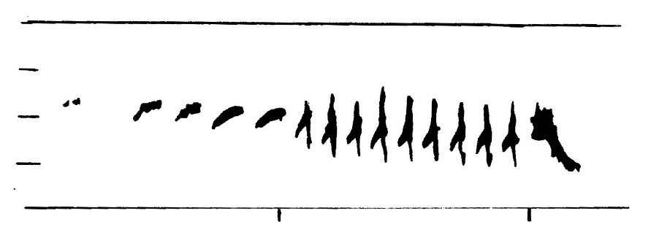
Buchfink, als Kaspar-Hauser-Tier aufgewachsen
Tonfrequenz in kHz
6

4

2

Zeit in sec

0 1 2

Hinweise für die Lehrkraft:

Es ist sinnvoll, Klangbeispiele für den Gesang von Zilpzalp, Nachtigall und Buchfink abzuspielen. (Die Tondokumente, die exakt den hier gezeigten Sonagrammen als Vorlage gedient haben, stehen Ihnen natürlich nicht zu Verfügung, die gab es mal auf einer Lehrmittel-Schallplatte. Aber die Charakteristik der Gesänge wird dennoch deutlich wie die Eintönigkeit beim Zilpzalp, das helle Gezwitscher der Nachtigall oder das gequetschte Strophenende beim Buchfink.)

Einhilfen für die Schüler beim Analysieren und Formulieren sind notwendig, ggf. auch bei der gehobenen Fachsprache bei der Aufgabenstellung.

Lösungsvorschläge:

Zilpzalp:
Die Elemente sind untereinander sehr ähnlich, fast gleich. Es tritt immer ungefähr das gleiche Element auf. Es beginnt mit einem sehr hohen Ton, der sehr schnell auf eine mittlere Höhe absinkt und dort schwankt.
Alle Elemente hören sich an wie „Zilp“ bzw. „Zalp“, was dem Vogel seinen Namen gegeben hat.

Nachtigall:
Die hier dargestellte Strophe besteht aus sehr unterschiedlich gestalteten Elementen, die aber alle wiederholt vorkommen.
(Das erste Element ist ein kurzer Pfiff, der am Ende etwas höher wird. Das zweite Element ist ein kurzes Zirpen. Die Reihe aus 16 fast gleichartigen kurzen Elementen ist ein helles Zwitschern. Die Dreiergruppe kurz vor dem Ende ist ein Tschilpen. Das letzte Element ist ein Pfiff. – Jede Strophe der Nachtigall klingt anders. Hier nicht dargestellt sind die typischen „schmachtenden“ Pfeiftöne in gleicher Tonhöhe, die mehrfach hintereinander wiederholt werden.)

Buchfinken:
Die Elemente der 9er-Reihe zwischen 1 und 2 Sekunden beim Kaspar-Hauser-Buchfink finden sich auch beim normal aufgewachsenen Buchfink wieder, ebenso das letzte Element im Gesang des Kaspar-Hauser-Tiers. Diese Elemente scheinen genetisch bedingt zu sein.
Der Gesang des Kaspar-Hauser-Tieres ist aber nicht in drei Abschnitte gegliedert wie der normale Buchfinken-Gesang. Auch das letzte Element im Gesang des normal aufgewachsenen Tieres (das für Buchfinken so typische „gequetschte Ende“) fehlt. Dies muss offensichtlich erworben werden, indem das männliche Jungtier den Gesang seines Vaters hört und ihn nachahmt.

Quellenangaben:
Sonagramm des Kaspar-Hauser-Buchfinken gezeichnet nach Ulrich Weber (Hrg.): Fokus Biologie 12, Cornelsen 2010, S. 91, Abb. 2
Die übrigen Sonagramme stammen aus einem Lehrmittel (Schallplatten und dazu passende „Klangspektrogramme“ in einem Begleitheft), das meiner Schule Mitte der 80er Jahre zur Verfügung stand, jetzt aber verschollen ist. Deshalb kann ich die Quelle leider nicht mehr angeben.

Thomas Nickl, April 2020

